PRESSEINFORMATION
K+G Wetter GmbH
21.11.2018

Von Berlin nach Breidenstein: Bildungsministerin zu Besuch bei K+G Wetter
Duale Ausbildung von Nachwuchskräften sorgte für spannende Diskussion und anerkennende Worte

Der Mittelstand in Deutschland ist bekannt als starker Motor, der die Wirtschaft am Laufen hält. Die Frage, die Unternehmen wie Politik dabei gleichermaßen beschäftigt: Wie gelingt es, junge Menschen fit für den Arbeitsmarkt zu machen und so den Bedarf an gut ausgebildeten Fachkräften zu sichern? Und was ist den Nachwuchstalenten selbst dabei wichtig? Darüber tauschte sich jetzt K+G Wetter mit der Bundesministerin für Bildung und Forschung Anja Karliczek (CDU) aus, die sich dazu persönlich auf den Weg ins hessische Biedenkopf-Breidenstein gemacht hatte. Im Fokus stand dabei die beispielhafte Kooperation des Traditionsunternehmens mit der Technischen Hochschule Mittelhessen (THM), die Theorie und Praxis erfolgreich miteinander verzahnt, sowie mit dem C+P Bildungszentrum, Hessens größtem Ausbildungsverbund.

Ausbildung plus Studium
Geschäftsführer Andreas Wetter machte zunächst deutlich, dass das „hessische Hinterland“ zu einer der bedeutendsten Regionen in ganz Deutschland zählt – mit starken mittelständischen Unternehmen und Spitzentechnologie, die oft weltweit gefragt ist. Auch die hochwertigen Maschinen von K+G Wetter zur Verarbeitung von Fleisch, aber auch von vielen anderen Lebensmitteln, sind in mehr als 60 Ländern im Einsatz. Der Erfolg kommt dabei nicht von ungefähr. Denn das familiengeführte Unternehmen ist sich bewusst: Lösungen von höchster Qualität sind nur dann möglich, wenn auch die Qualität der Mitarbeiter stimmt. Sowohl im technischen als auch im kaufmännischen Bereich bildet K+G Wetter deshalb junge Nachwuchskräfte selbst aus – und liegt dabei mit einer Ausbildungsquote von über 10 Prozent deutlich über dem Bundesdurchschnitt. Nach der Ausbildung besteht für ambitionierte Talente die Möglichkeit, ein Studium Plus an der THM in Biedenkopf zu beginnen, die sich exakt auf die Anforderungen im Maschinenbau eingestellt hat.

Regionale Symbiose mit Zukunftsperspektive
Einer, der diese Chance bereits für sich genutzt hat, ist Sebastian Weigl. 2009 als Azubi zum Technischen Zeichner gestartet, wirkt der 25-Jährige nach anschließendem Studium Plus heute als Konstrukteur bei K+G Wetter. Eindrucksvoll schilderte er Bildungsministerin Anja Karliczek und dem weiteren hochkarätigen Publikum, warum er sich für diesen Weg entschieden hat. „Die Nähe zur Heimat ist mir sehr wichtig, denn ich will meine Freunde und Vereinskameraden nicht aus den Augen verlieren. Gleichzeitig wollte ich natürlich beruflich weiterkommen. Durch das Studium Plus hier vor Ort konnte ich beide Wünsche miteinander vereinbaren und Gelerntes außerdem direkt in der Praxis umsetzen.“ Ähnliche Gründe waren auch für Jannik Pfeil ausschlaggebend, der seine Ausbildung zum Industriemechaniker 2016 als Jahrgangsbester abschloss und sich ein Jahr später für ein Maschinenbaustudium der Fachrichtung Hygiene Design entschied. Eine Fachrichtung übrigens, die unmittelbar aus der engen Kooperation zwischen Hochschule und K+G Wetter heraus entstanden ist. Denn gerade im Bereich Hygiene setzt das Unternehmen mit seinen Lösungen immer wieder Maßstäbe.

Ministerin Anja Karliczek zeigte sich beeindruckt von der Entwicklung und dem Engagement der Firma K+G Wetter und betonte, „dass Sie stolz auf sich sein können und auf das, was Sie geschaffen haben.“ Auch sie ist überzeugt, dass man Bildungsperspektiven in der Region halten und ausbauen und dabei Theorie und Praxis weiter verzahnen müsse. Denn wären die Fachkräfte einmal weg, kämen sie nur selten wieder. Als Mittelständler übernehme K+G Wetter Verantwortung vor Ort und trage so dazu bei, die Region und Deutschland nachhaltig zu stärken.

K+G Wetter GmbH
K+G Wetter ist weltweit gefragter Partner für die Herstellung von hochwertigen und zuverlässigen Maschinen für die Fleischverarbeitung. K+G Wetter entwickelt fortschrittliche Kutter, Wölfe und Mischer für Metzger und Facharbeiter aus Handwerk und Industrie. Durch ihre ausgefeilte Technologie und qualitativ hochwertige Verarbeitung tragen die Maschinen von K+G Wetter maßgeblich zum Unternehmenserfolg der Kunden bei. Als weltbekannte Marke steht das Unternehmen aus dem hessischen Biedenkopf-Breidenstein seinen Kunden mit einer persönlichen und individuellen Beratung zur Seite.
www.kgwetter.de

Pressebild 1:
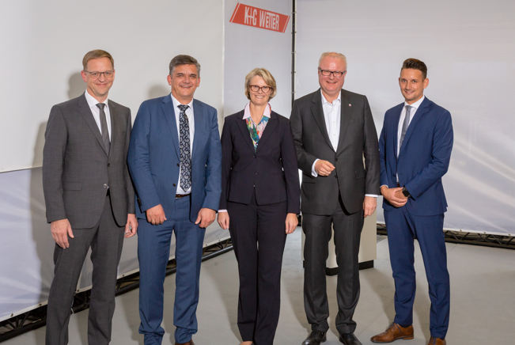
© K+G Wetter
Bildunterschrift: Freuten sich über den spannenden Austausch: K+G Wetter Geschäftsführer Volker Lauber und Andreas Wetter (von links), Bildungsministerin Anja Karliczek, Staatsminister Dr. Thomas Schäfer sowie Jost Wetter, Leiter der Edelstahlfertigung bei K+G Wetter.

Pressebild 2:
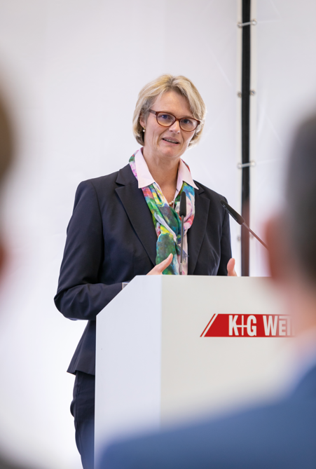
© K+G Wetter
Bildunterschrift: Anja Karliczek ist überzeugt, dass man Bildungsperspektiven in der Region halten und ausbauen und dabei Theorie und Praxis weiter verzahnen müsse.

Pressebild 3:
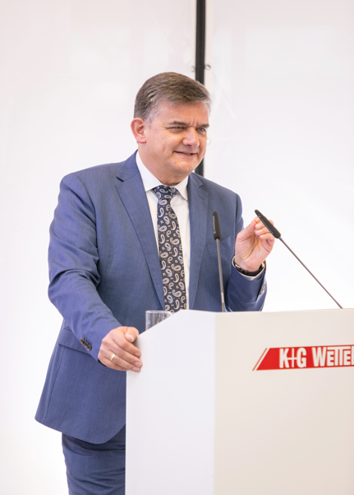
© K+G Wetter
Bildunterschrift: Die Förderung der Nachwuchskräfte und die Stärkung der Region liegen Geschäftsführer Andreas Wetter und seinem Team besonders am Herzen.

Kontaktinformationen:
K+G Wetter GmbH
Goldbergstraße 21
35216 Biedenkopf-Breidenstein
www.kgwetter.de

Ihre Ansprechpartnerin:
Yvonne Scheurer
PR/Media
T. +49 (0) 2 71 . 77 00 16 - 26
F. +49 (0) 2 71 . 77 00 16 - 29
y.scheurer@psv-marketing.de
www.psv-marketing.de

